MainFrame接口

一．MainFrame结构示意图
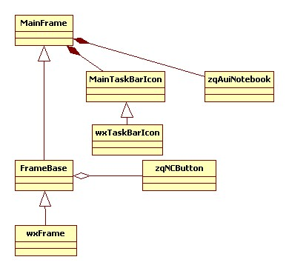
二．MainFrame接口描述
生命周期管理 | MainFrame | 标准构造函数,并没有创建窗口
生命周期管理 | Initialize | 初始化界面
生命周期管理 | ~MainFrame | 标准析构函数
虚函数 | DoGiveHelp | 禁止状态栏显示菜单提示
虚函数 | Layout | 用于布局
回调函数 | InstrumentStatusCallBackFunc | 合约交易状态通知回调函数
回调函数 | FrontDisconnectedCallBackFunc | 与交易后台通信连接断开回调函数
回调函数 | TradingNoticeCallFunc | 交易通知回调函数
快期菜单响应 | LockFrame | 锁定软件
快期菜单响应 | OnExit | 退出
快期菜单响应 | OnConfigOption | 选项设置
快期菜单响应 | ModifyPwd | 修改密码
快期菜单响应 | HisCal | 查历史结算单
快期菜单响应 | OnHelpContent | 使用说明
快期菜单响应 | OnAbout | 关于
快期菜单响应 | OnQryAccount | 查期货账户资金
快期菜单响应 | OnConfigWizard | 设置向导
金仕达菜单响应 | OnConfigAcce | 数字快捷键
金仕达菜单响应 | OnConfigOrder | 委托参数
金仕达菜单响应 | OnConfigPassword | 修改密码
金仕达菜单响应 | OnConfigSelect | 自选合约
金仕达菜单响应 | OnConfigSystem | 系统参数
金仕达菜单响应 | OnHelpDoc | 帮助文档
金仕达菜单响应 | OnHelpLog | 打开日志
金仕达菜单响应 | OnOrderBatch | 批量下单
金仕达菜单响应 | OnOrderCondition | 条件单
金仕达菜单响应 | OnOrderProfit | 盈损单
金仕达菜单响应 | OnOrderSmallWin | 小窗委托
金仕达菜单响应 | OnQueryHistroy | 查询历史成交
金仕达菜单响应 | OnQuerySettlement | 查询结算单
金仕达菜单响应 | OnQueryWithdraw | 查询出入金
金仕达菜单响应 | OnTransferBank | 银期转账
金仕达菜单响应 | OnTransferWithdraw | 预约出金
金仕达菜单响应 | OnUpdateApp | 自动升级
金仕达菜单响应 | OnConfigGaoji | 高级
金仕达菜单响应 | OnOrderStandard | 标准下单板
金仕达菜单响应 | OnLoginAgain | 重新登录
金仕达菜单响应 | CancerlOrder | 右键菜单响应：所有委托单模块
金仕达菜单响应 | ConditionPanelButton | 右键菜单响应：查条件单模块
金仕达按钮响应 | OnReturnNormalUI | 收回下方的配置面板，回到正常页面
发送事件 | SendSubscribeEventToChildren | 发送订阅业务事件
发送事件 | SendCfgXmlChangeEventToChildren | 发送配置文件改变事件
发送事件 | TransmitCharHook | 传递CHAR_HOOK到指定窗口
事件响应 | OnCfgXmlChange | 文件改变消息响应
事件响应 | OnCharHook | 处理键盘功能键输入
事件响应 | OnInstrumentStatus | 合约交易状态通知响应
事件响应 | OnFrontDisconnected | 与交易后台通信连接断开事件响应
事件响应 | OnTradingNotice | 交易通知事件响应
事件响应 | OnMainClose | 系统按钮“关闭”的响应
事件响应 | OnIconize | 最小化到托盘响应
事件响应 | OnIdle | 空闲消息响应
事件响应 | MSWWindowProc | 接收windows杂项事件
事件响应 | ContextMenuRespond | 列表右键菜单
提供方法 | LoadConfigApp | 载入选项设置程序
提供方法 | WriteUserLog | 写状态栏log记录
提供方法 | GetOrderServiceThread | 获取下单服务线程
提供方法 | ReReadCfgData | 重读配置文件
浮动面板 | OnFloatPaneOpen | 浮动面板弹出响应
浮动面板 | OnFloatPaneClose | 浮动面板收回响应
配置文件操作 | OnConfigLoad | 配置文件的载入
配置文件操作 | OnConfigSave | 配置文件的保存

